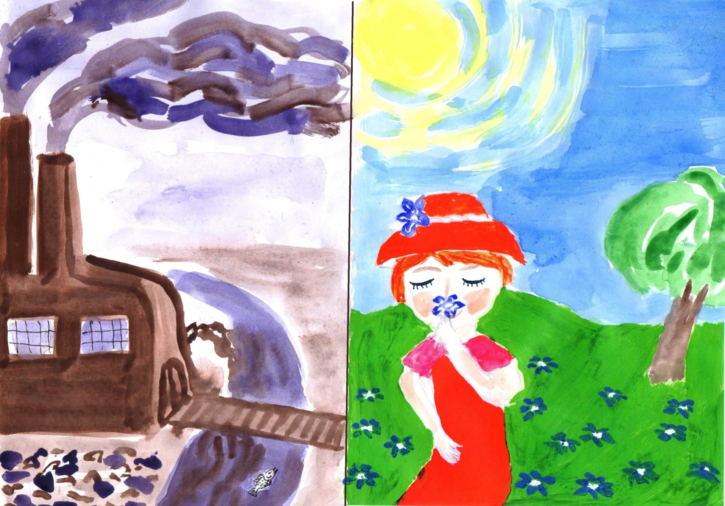
Если ты за то, чтобы мусорить, согласен жить среди сточных вод и свалок,
ты не будешь вместе с нами дышать свежим воздухом,
наслаждаться здоровьем и покоем!
Если ты за то, чтобы мусорить, согласен жить среди сточных вод и свалок,
ты не будешь вместе с нами дышать свежим воздухом,
наслаждаться здоровьем и покоем!

